ФЕДЕРАЛЬНОЕ АГЕНТСТВО ПО ОБРАЗОВАНИЮ
ГОСУДАРСТВЕННОЕ ОБРАЗОВАТЕЛЬНОЕ УЧРЕЖДЕНИЕ ВЫСШЕГО
ПРОФЕССИОНАЛЬНОГО ОБРАЗОВАНИЯ
«ТОМСКИЙ ГОСУДАРСТВЕННЫЙ ПЕДАГОГИЧЕСКИЙ УНИВЕРСИТЕТ»

Физико-математический факультет
Кафедра информатики
Кафедра математики

Курсовая работа

Разработка обучающей программы по теме «Симметрия на плоскости»

Научные руководители:
к.т.н., доц. каф. инф. ФМФ,
________________ Стась А.Н.
к. ф.-м. н., доц. каф. мат.ФМФ
___________Панчищина В.А.

Автор работы:
студентка группы 412
_______Стрелкова Н.В.

Томск 2005

КУРСОВАЯ РАБОТА

Отчет по курсовой работе на 34 стр., 9 источников, 15 рисунков, 1 приложение.

Виды движения плоскости, симметрия, осевая симметрия, центральная симметрия, поворотная симметрия, параллельный перенос.

- Объект исследования: тема «Движения плоскости» в школьном курсе «Геометрия».
- Цель работы: создание обучающей программы по теме «Симметрия на плоскости», освоение которой необходимо перед изучением непосредственно преобразования движения, и изучение теоретического материала для создания в будущем компьютерной поддержки всей темы «Движения плоскости».
- Метод исследования: теоретический и экспериментальный.
- Основные результаты: разработана обучающая программа по теме «Симметрия на плоскости», детальное изучение которой предшествует рассмотрению вопросов, касающихся движения.

СОДЕРЖАНИЕ
Введение. |  | 4
1. Краткая история развития геометрии. |  | 6
2. О симметрии. |  | 9
3. Положение темы «Движения плоскости» в учебной литературе разных авторов. |  | 11
3.1. Александров А. Д. Геометрия для 7-9 классов. |  | 11
3.2. Атанасян Л. С. Геометрия для 7-9 классов. |  | 12
3.3. Бевз Г. П. Геометрия для 7-11 классов. |  | 13
3.4. Погорелов А. В. Геометрия для 7-11 классов. |  | 14
3.5. Руденко В. Н. Геометрия для 7-9 классов. |  | 15
4. Геометрические преобразования на плоскости.
4.1 Геометрические преобразования и привязка изображений. |  | 17
4.2. Геометрические преобразования на плоскости и в пространстве. |  | 18
4.3. Точки и прямые линии на плоскости – двойственность описаний. |  | 20
5. Реализация обучающей программы по теме «Симметрия на плоскости».
5.1. Основные цели разрабатываемого программного средства. |  | 22
5.2. Краткое описание обучающей программы. |  | 22
5.3. Основные технические характеристики программы. |  | 31
Заключение. |  | 33
Список использованных источников. |  | 34
Приложение | дискета

Введение.

Тема «Движения плоскости» является одной из основных тем школьного курса геометрии. Поэтому в курсе программы специальной подготовки будущих педагогов-математиков ей должно уделяться достаточно внимания. Несомненно, эта тема должна получить поддержку и на практических занятиях по геометрии, и на семинарских занятиях по методике преподавания математике, и в связи с внедрением компьютерной техники в обучение она должна интересовать специалистов в области информатики, занимающихся разработкой обучающих и контролирующих программ.
Возможно, использование этих программ, связанных с движением плоскости, позволит компенсировать недостаток аудиторных часов, отведённых на обучение этой дисциплине. К тому же нельзя не учитывать, что в период обучения в школе учащийся усваивает курс математики на разных этапах своего умственного развития. Подготовка учителя должна предусматривать соответствующее выравнивание различных уровней строгости и полноты, на которых изучается геометрия в различных классах.
Повторение и осмысливание изученного в школе геометрического материала - первая основная задача преподавателя геометрии в педагогическом университете.
Повторение школьного курса геометрии в университете должно осуществляться параллельно с изучением нового материала и главным образом в форме систематических самостоятельных занятий студентов для чего и необходимо иметь в наличие различные обучающие и контролирующие программы. Очевидно, что в список таких программ должна быть внесена программа, посвященная основным видам движения на плоскости:
1) осевой симметрии;
2) центральной симметрии;
3) параллельному переносу;
4) поворотной симметрии.
Чтобы создать такую программу (или комплекс программ) необходимо учесть как основу теории движения плоскости, так и характер познавательной деятельности студента при использовании этой программы. Эти программы должны предусматривать развитие алгоритмических компонентов мышления и предоставлять некоторую свободу действий студенту при работе с ней.
Цель данной работы – создание обучающей программы по теме «симметрия на плоскости», освоение которой необходимо перед изучением непосредственно преобразования движения, и изучение теоретического материала для создания в будущем компьютерной поддержки всей темы «Движения плоскости».
Работа состоит из введения, 5 параграфов, заключения, списка литературы и приложения в виде дискеты. Пятый параграф посвящён реализации обучающей программы по теме «Симметрия на плоскости».

1. Краткая история развития геометрии.

Геометрия - одна из самых древних наук. Она, как и другие науки, возникла из практических потребностей людей. В повседневной жизни человеку приходилось размышлять о форме окружающих его предметов, производить вычисления, связанные с землемерием (в переводе с греческого геометрия означает землемерие), строительным делом, с нахождением объемов различных тел. Такими заданиями в разные времена приходилось заниматься всем народам, населяющим землю, что и способствовало возникновению и накоплению геометрических знаний.
Геометрия как наука о свойствах геометрических фигур наиболее удачно была изложена греческим ученым Евклидом в 3 веке до н.э. В своих тринадцати книгах под общим названием «Начала» Евклид не только систематизировал тот геометрический материал, который был известен до него, но и дополнил его собственными изысканиями и открытиями.
Главная же заслуга Евклида состояла в том, что он показал способ изложения геометрического материала, которым пользуются и теперь при написании учебников по геометрии.
В течение долгих веков «Начала» были единственной учебной книгой, по которой молодежь изучала геометрию, и не потому, что других книг по геометрии не было. Эти книги были. Но лучшими признавались «Начала» Евклида. И в настоящее время школьные учебники на всех языках мира написаны под большим влиянием «Начал» Евклида.
Развивалась геометрия и после Евклида. В частности, Архимед (3 в. до н.э.) разработал новые способы вычисления площадей и объемов геометрических тел; Апполоний (3-2 в. до н.э.) исследовал сечение конуса; Менелай (1-2 в. н.э.) внес существенный вклад в геометрию и тригонометрию сферы.
Во второй половине нашего тысячелетия стали создаваться новые методы исследования геометрических фигур, появились неизвестн6ые ранее ветви древней науки – аналитическая, дифференциальная, начертательная, проективная геометрии. В их разработку особенно много внесли Р. Декарт, Л. Эйлер, Г. Монж. Также многое сделали для их развития И. Кеплер, К. Гаусс, Ж. Лагранж, Ж. Дезарг, Ж. Понселе.
Большинство свойств геометрических фигур, изучаемых в современной школе, было известно и две тысячи лет назад. Со временем их дополняли новыми открытиями, передавали от поколения к поколению, потому что, эти сведения очень нужны людям.
В наши дни геометрия нужна еще больше. Нельзя не согласиться с мнением известного архитектора Ле Корбюзье: « Никогда еще до настоящего времени мы не жили в такой геометрический период. Стоит поразмыслить над прошлым, вспомнить то, что было ранее, и мы будем ошеломлены, видя, что окружающий нас мир – это мир геометрии, чистый, истинный, безупречный в наших глазах. Все вокруг – геометрия».
В будущем окружающий нас мир, несомненно, изменится, многое устареет, отойдет в прошлое. Но геометрия останется. Даже еще более обогатится новыми сведениями и методами, потому, что она очень нужна людям.
Школьный курс геометрии делится на две части: планиметрию, в которой изучаются геометрические фигуры, расположенные на одной плоскости, и стереометрию, в которой изучаются пространственные геометрические фигуры. (Планиметрия от латинского «планиум» - плоскость и греческого «метро» - измеряю, стереометрия от греческого слова «стереос» - пространственный).
Тема «Движения плоскости» рассматривается в разделе планиметрии. Мы будем рассматривать основные виды движения плоскости, а так же изложение этого материала в учебниках разных авторов. [2, 5]

2. О симметрии

Как мы уже говорили, тема «Движения плоскости» рассматривается в разделе планиметрии. Следовательно, неразрывно связана с основными понятиями планиметрии, такими как: точка, прямая, плоскость, расстояние от одной точки до другой.
Если каждую точку данной фигуры сместить каким-нибудь образом, то мы получим новую фигуру. Говорят, что эта фигура получена преобразованием из данной.
Одним из простейших типов преобразования движения является преобразование симметрии, именно с этого типа целесообразно начинать изучение темы. Но прежде чем рассматривать симметрию, как разновидность преобразования движения, необходимо рассмотреть содержательную сторону этого понятия.
Слово «симметрия» происходит от греческого и означает «соразмерность». В таком общем смысле симметрия играет огромную роль в искусстве, особенно яркую в орнаментах и архитектуре. Но ее можно заметить и в музыке, и в поэзии. Симметрия широко встречается в природе, в особенности у кристаллов, у растений и животных, например, симметрия цветка, листа или морской звезды. Поразительные по красоте примеры симметрии дают снежинки.
Глаза человека, его руки и ноги расположены симметрично относительно средней линии всего тела. Человек привык к симметрии и часто считает красивым симметричное расположение предметов в комнате, частей промышленных изделий или архитектурных сооружений.
Но то, что создает человек, сначала рождается в набросках, рисунках, чертежах, проектах, моделях и макетах. Знание свойств симметрии играет весьма важную роль, как для разработки этих чертежей, так и для обеспечения в дальнейшем красоты создаваемого. Так, при проектировании симметрично расположенных частей здания важно разработать лишь одну часть симметричной фигуры, а другая воспроизводится на основе свойств симметричных точек, отрезков, углов, прямых.
На свойства симметрии опираются художники, создавая рисунки для тканей, ковров и других изделий, а также художники – дизайнеры, думая об оформлении промышленных изделий.
На уроках черчения фигура изображается в трех ее проекциях и, большинство деталей в разрезе представляют собой плоские фигуры, симметричные относительно прямой или центра. Это и учитывается при выполнении прямоугольной проекции детали.
Используется симметрия также в проектировании архитектурных сооружений, памятников и других строительных объектов.
В нашей стране большое внимание уделяется охране памятников старины. Работа реставратора этих памятников заключается не только в восстановлении того, что оказалось разрушенным, но и в том, чтобы вести поиск утраченных форм. В этом поиске реставраторы исходят из того, что архитекторы и строители далекого прошлого, так же как и современные архитекторы, в проектировании широко использовали в различных сочетаниях осевую и центральную симметрии, а также параллельные переносы фигур.
Симметрия может встретиться и в других разделах математики, например, при построении графиков функций. График четной функции симметричен относительно оси y, а график нечетной функции симметричен относительно начала координат. График периодической функции имеет переносную симметрию вдоль оси x. [1, 5]
3. Положение темы «Движения плоскости» в учебной литературе разных авторов

Положение темы «Движения плоскости» в учебниках разных авторов определено по разному. Положение темы в общем плане школьного курса геометрии и в плане курса определенного класса влияет на успешность усвоения материала. Весь материал должен располагаться в систематическом порядке. В новом материале не должно быть ссылок на еще не пройденный материал или понятия. Мы рассматриваем положение темы «Движения плоскости» в учебных пособиях авторов Л. С. Атанасяна, А. Д. Александрова, Г.П. Бевза, А. В. Погорелова, В. Н. Руденко. Каждое пособие по-своему уникально, своеобразно. Все они выпускались одним издательством: московским издательством «Просвещение», но в разные годы. Теперь рассмотрим каждое пособие в отдельности.

3.1. Александров А. Д. Геометрия для 7-9 классов
Положение темы «Движения плоскости» в учебнике по геометрии для 7 – 9 классов автора Александрова определено однозначно. В курсе учебника этого автора рассматривается только раздел планиметрии. Мы рассматриваем виды движения на плоскости.
Тема «Движения плоскости» рассматривается в курсе 9 класса. Она входит в главу «Другие методы геометрии», которая является не только заключительной в плане курса 9 класса, но и заключительной в плане курса учебника геометрии данного автора. На этой главе заканчивается рассмотрение планиметрии в школьном курсе геометрии. Этой теме отведено три параграфа.
§1. Движение и равенство фигур.
Рассматриваются такие пункты как: 1) преобразование фигур;
2) движение фигур;
3) свойства движений;
4) равенство фигур.
§2. Виды движений.
Рассматриваются такие пункты как: 1) перенос;
2) метод параллельного переноса;
3) осевая симметрия;
4) метод симметрии;
5) поворот;
6) метод поворота;
§3. Симметрия фигур.
Рассматриваются такие пункты как: 1) виды симметрии;
2) симметрия неограниченных фигур;
3) о симметрии.
К каждой главе и к каждому параграфу прилагаются задачи и вопросы, а также практические задания. [1]

3.2. Атанасян Л. С. Геометрия для 7-9 классов
Положение темы «Движения плоскости» в учебнике по геометрии для 7 – 9 классов автора Л. С. Атанасяна определено неоднозначно. В курсе геометрии 8 класса излагается материал о движении фигур, а в курсе геометрии 9 класса излагается материал о движении плоскости.
В курсе геометрии 8 класса рассматривается осевая и центральная симметрии фигур. Эти вопросы рассматриваются в главе «Четырехугольники», которая является первой главой курса геометрии 8 класса и пятой главой в общем плане курса геометрии 7 – 9 классов. Симметрия фигур рассматривается в параграфе «Прямоугольник, ромб, квадрат», который является заключительным в главе «Четырехугольники».
Основные понятия параграфа:
- точки, симметричные относительно прямой;
- фигура, симметричная относительно прямой;
- ось симметрии фигуры;
- точки, симметричные относительно точки О;
- фигура, симметричная относительно точки О;
- центр симметрии фигуры;
Глава «Движения плоскости» является заключительной не только в плане курса геометрии 9 класса, но и в общем плане курса геометрии 7 – 9 классов автора Атанасяна. В этой главе выделено два основных параграфа:
§1. Понятие движения плоскости.
Включает в себя пункты: 1) отображение плоскости на себя;
2) понятие движения;
3) наложение и движение.
§2. Параллельный перенос и поворот.
Включает в себя пункты: 1)параллельный перенос;
2) поворот.
К каждому параграфу и к каждой главе прилагается список задач на построение, доказательство, закрепление, закрепление, и список вопросов по данной теме или главе. [2]

3.3. Бевз Г. П. Геометрия для 7-11 классов
Положение темы «Движения плоскости» в учебнике по геометрии 7- 11 классов автора Г. П. Бевза определено неоднозначно. Тема излагается в курсе геометрии разных классов, причем изучается и в планиметрии, и в стереометрии. Но нас интересует только планиметрия.
В курсе геометрии 8 класса рассматривается движение фигур. Этой теме отведена глава «Геометрические преобразования», которая является второй в плане курса геометрии 8 класса и шестой в плане курса геометрии 7 – 11 классов. Нас интересуют первые четыре параграфа этой главы.
§1. Параллельный перенос.
Включает пункты: 1) геометрическое преобразование фигуры;
2) параллельный перенос.
§2. Движение и равенство фигур.
Включает пункты: 1) понятие движения;
2) понятие равных фигур.
§3. Поворот и симметрия относительно точки.
Включает пункты: 1) понятие поворота;
2) симметрия относительно точки;
3) понятие о центрально-симметричных фигурах;
4) понятие о центре симметрии.
§4. Симметрия относительно прямой.
- симметрия точек относительно прямой;
- понятие симметричных относительно прямой фигур;
- понятие оси симметрии.
Весь изучаемый материал сопровождается большим количеством примеров. К каждому параграфу прилагается список задач на построение, вычисление, доказательство, а также практические задания, задания повышенной трудности, вопросы ко всему изученному ранее материалу. [3]

  - Погорелов А. В. Геометрия для 7-11 классов
Положение темы «Движения плоскости» в плане курса геометрии 7–11 классов автора А. В. Погорелова определено однозначно. Эта тема является предпоследней темой, рассматриваемой в курсе геометрии 8 класса. Она рассматривается после темы «Декартовы координаты на плоскости» и перед темой «Векторы».
Включает в себя пункты: 1) преобразования фигур;
2) свойства движения;
3) симметрия относительно точки;
4) симметрия относительно прямой;
5) поворот;
6) параллельный перенос и его свойства;
7) существование и единственность параллельного
переноса;
8) равенство фигур.
К каждому пункту прилагаются задачи на построение, вычисление, доказательство, и вопросы. Также прилагаются контрольные вопросы к параграфу. [4]

3.5. Руденко В. Н. Геометрия для 7-9 классов
Положение темы «Движения плоскости» в учебнике по геометрии для 7-9 классов автора В. Н. Руденко определено неоднозначно. Часть темы изучается в курсе 7 класса, а часть – в курсе 8 класса. В учебнике данного автора рассматриваются виды движения фигур на плоскости.
Тема «Движения плоскости» рассматривается в курсе геометрии 7 класса. Эту тему автор включил в главу «Треугольники», которая является предпоследней главой курса 7 класса, и третьей в плане курса геометрии 7 – 9 классов. Нас интересуют последние два параграфа этой главы:
§1. Осевая симметрия.
Включает в себя пункты: 1) основные определения;
2) основные теоремы на доказательство;
3) основные теоремы на построение;
4) примеры решения задач на построение.
§2. Фигуры, имеющие ось симметрии.
Включает в себя пункты: 1) основные определения;
2) примеры фигур, имеющих ось симметрии;
3) равнобедренный треугольник;
4) окружность;
5) осевая симметрия в природе, примеры задач на
построение;
Тема «Движения плоскости» включена в главу «Координаты и векторы», которая является первой в плане курса 8 класса, и пятой (из одиннадцати) в общем плане курса геометрии 7 – 9 классов. Нас интересуют последние два параграфа данной главы:
§1. Осевая симметрия четырехугольников.
Включает в себя пункты: 1) осевая симметрия ромба;
2) осевая симметрия прямоугольника;
3) симметрия квадрата;
4) осевая симметрия трапеции;
5) оси симметрии параллелограмма;
§2. Центральная симметрия.
Включает в себя пункты: 1) основные определения;
2) основные теоремы;
3) основные следствия;
4) центрально - симметричные фигуры, центр
симметрии.
К каждому пункту прилагаются задачи на построение, доказательство, вычисление, а также вопросы к теоретическому материалу. Очень живые и образные примеры, которые дополняют материал в полном объеме [5].

- Геометрические преобразования на плоскости

4.1 Геометрические преобразования и привязка изображений
Во многих задачах тематического дешифрирования применяется взаимное сопоставление между собой изображений, сформированных с помощью датчиков различных физических полей. Ярким примером может служить развитие дистанционных методов контроля природных ресурсов и динамики экосистем (так называемого мониторинга), т.е. сопоставление снимков одной и той же территории, полученных в разное время и/или с помощью различных датчиков. Чаще всего используются датчики, регистрирующие оптическое, радиолокационное, радиотепловое, магнитное и другие поля. Совместное использование различных физических полей требует предварительной обработки соответствующих им изображений, например, с целью перевода изображений в одну спектральную область.
На практики изображения одного и того же объекта или участка местности, полученные в разное время или с помощью различных датчиков, могут значительно различаться один от другого. Отсюда вытекает ряд важных задач привязки, а также точной взаимной геометрической и амплитудной коррекции для последующего совместного анализа. В любом случае это требует установления соответствия между элементами исходных изображений, что сводится к выделению так называемых опорных (другими словами реперных или сопряженных) точек на изображениях. По этим точкам можно осуществить координатную привязку снимков с одновременной геометрической коррекцией. Например, аэрокосмический компьютерный мониторинг предполагает наличие дискретного по времени наблюдения с небольшим временным интервалом, и поэтому, когда движущаяся камера фиксирует яркостный образ наблюдаемого объекта (оптическую поверхность) в виде последовательности изображений, этот образ от снимка к снимку деформируется вследствие перспективных искажений и изменения положения камеры. Геометрия соответствующих деформаций моделируется проективными преобразованиями, которые составляют более обширный класс, нежели известные преобразования евклидовой геометрии (достаточно сказать, что длины и углы в проективной геометрии не сохраняются, а параллельные линии могут пересекаться!).
Восстановление пространственного рельефа по стереоснимкам приводит к проблеме идентификации: установлению точного координатного (поточечного) соответствия элементов стереоизображений. Решение этой задачи состоит в выделении пар реперных фрагментов и оценивании параметров «расхождения» соответствующих точек, по которым можно восстановить функцию геометрического преобразования и оценить поверхность трехмерной сцены (рельеф).

4.2. Геометрические преобразования на плоскости и в пространстве
Геометрия является математическим базисом для решения многих задач машинного зрения и обработки изображений и содержит множество подобластей. Мы рассмотрим лишь некоторые привязки, преобразования и совмещения равномерных изображений одного и того же объекта.
При изучении геометрических преобразований плоских изображений (т.е. относящихся к двумерному случаю - 2D) будем предполагать, что мы работаем в евклидовом пространстве, где имеется ортонормированная декартова система координат, в которой координатные оси взаимно ортогональны, а соответствующие им единичные отрезки имеют одинаковую длину. Тогда каждой точке изображения ставится в соответствие упорядоченная пара чисел (x,y) декартовых координат: их можно интерпретировать как двумерный вектор x, геометрически представляемый отрезком прямой линии из точек (0,0) в точку (x,y).
Двумерные преобразования на плоскости будем интерпретировать как движение точек по отношению к фиксированному базису (а не как изменение базиса, оставляющее точки неподвижными). В частности нас будут интересовать линейные преобразования, представляемые матрицами, т.е. преобразования, при которых новые координаты точки линейно зависят от старых координат этой точки следующим образом:
x’=Tx . (5.1)
Линейные преобразования могут быть различного типа, начиная от общего преобразования с произвольными элементами матрицы T вплоть до специальных, случаев, когда на элементы матрицы накладываются те или иные ограничения. Интуитивно ясно, что каждому линейному преобразованию (или движению) на плоскости соответствует обратное, переводящее точки в первоначальное положение, и любым двум последовательно выполняемым преобразованиям точек плоскости соответствует некоторое третье преобразование, осуществляющую аналогичную (по результату) операцию. В таком случае принято говорить, что множество всех невырожденных линейных преобразований T является замкнутым или, иначе, формирует группу, называемую здесь общей линейной группой. Интересно отметить, что само множество общих линейных преобразований может быть разбито на замкнутые подмножества или подгруппы. Прежде всего, рассмотрим матрицы преобразования, связанные с наиболее важными подгруппами общей линейной (или проективной) группы, а именно, евклидову подгруппу, а также подгруппы подобия и аффинную. Это есть следствие того, что евклидова геометрия (так же как и аффинная) в действительности является подмножеством упомянутой нами выше проективной геометрии.

4.3. Точки и прямые линии на плоскости – двойственность описаний
Прямая линия на плоскости, как известно из аналитической геометрии, состоит из всех точек, удовлетворяющих уравнению
ax + by + 1 = 0 .
Пусть две точки имеют координаты (x₁, y₁) и (x₂, y₂) соответственно. Каково уравнение линии, соединяющей их? Ясно, что, поскольку линия проходит через эти точки, она должна удовлетворять двум уравнениям:
ax₁ + by₁ + 1 = 0 ,
ax₂ + by₂ + 1 = 0 .
Данную систему из двух уравнений можно легко расширить относительно неизвестных значений a и b и получить соответствующие выражения:
a = (y₁ - y₂) / (x₁ y₂ - x₂ y₁) ,
b = (x₂ - x₁) / (x₁ y₂ - x₂ y₁) .
С другой стороны, предположим, что имеются две линии и нужно найти их точку пересечения (x,y). Но две прямые должны соответствовать уравнениям:
a₁x + b₁y + 1 = 0 ,
a₂x + b₂y + 1 = 0 .
Отсюда для координат точки пересечения (x,y) получаем соотношения, аналогичные приведенным выше соотношениям для параметров линии (a,b):
x = (b₁ – b₂) / (a₁b₂ – a₂b₁) ,
y = (a₂ – a₁) / (a₁b₂ – a₂b₁) .
Здесь просматривается очень важная симметрия, или двойственность между проблемами пересечения двух прямых и (с другой стороны) линии, проходящей через две заданные точки. Координаты (параметры) пары линий и координаты пары точек в обоих случаях входят в формулы одинаковым образом. Далее мы увидим, что отмеченная двойственность распространяется и на другие соотношения между геометрическими объектами.
Имеется ряд проблем, связанных со специальными соотношениями выделенных пар точек и прямых. Предположим, что координаты двух точек отличаются лишь скалярным сомножителем: x₂ = λx₁ , y₂ = λy₁ . Это означает, что x₁ y₂ - x₂ y₁ = 0 и параметры прямой, соединяющей выделенные очки, определить невозможно. Прямая в данном случае проходит через начало координат (0,0), что собственно, и создает проблему. Здесь нельзя непосредственно использовать уравнение прямой линии (проходящей через начало координат). Аналогичная проблема возникает, когда мы попытаемся (формально, из приведенных выше уравнений) найти точки пересечения двух параллельных прямых, когда a₂ = λa₁ , b₂ = λb₁ [9].

5. Реализация обучающей программы по теме
«Движения плоскости»

5.1. Основные цели разрабатываемого программного средства
Основной целью данного программного средства является обучение студентов теме: «Симметрия на плоскости». Основными характеристиками этого процесса является:
- Повторение и осмысление изученного в школе геометрического материала.
- Развитие алгоритмических компонентов мышления.
- Предоставление некоторой свободы действий студента при работе с данным разрабатываемым программным средством.
Использовать данное программное средство предполагается при повторении темы: «Симметрия на плоскости» в курсе подготовки студентов педагогических ВУЗов.

5.2. Краткое описание обучающей программы
Программа состоит из четырех частей. Задания отдельных частей, как и сами части программы, расположены в порядке повышения уровня сложности.
В первой части обучающемуся предлагается последовательность из трех заданий. Эти задания предназначены для отработки основных определений. Так, например, в задании 1.1 предлагается проанализировать буквы русского алфавита на предмет наличия в них центра и/или осей симметрии (рис. 1).
Обучающийся должен последовательно выполнять задания 1.1 – 1.3. В случае если обучающийся допустит ошибку, то программа укажет на нее, далее задача обучающегося – самому ее исправить прежде, чем ему будет позволено перейти к следующему заданию.

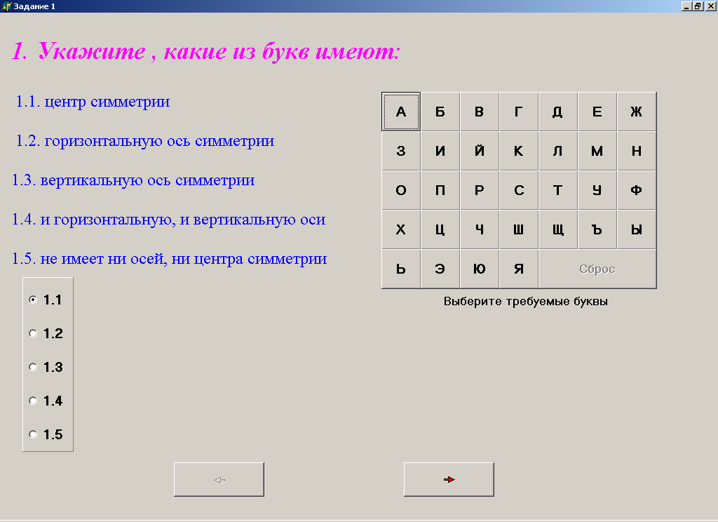
Рис. 1. Задание 1.1.

В заданиях 1.2 и 1.3 предлагается оценить количество осей симметрии изображенных фигур (рис. 2 , 3).

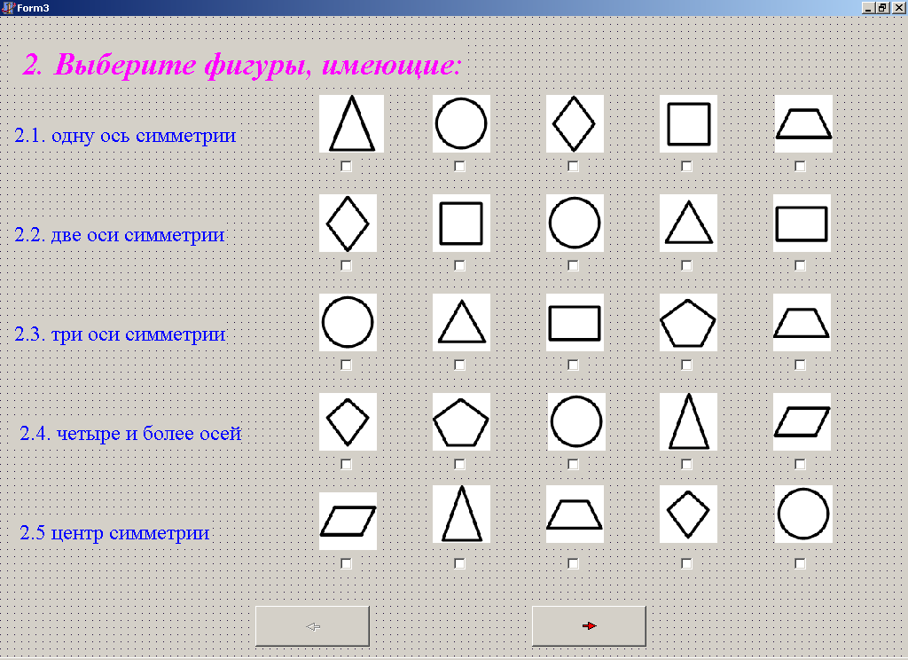
Рис.2. Задание 1.2.

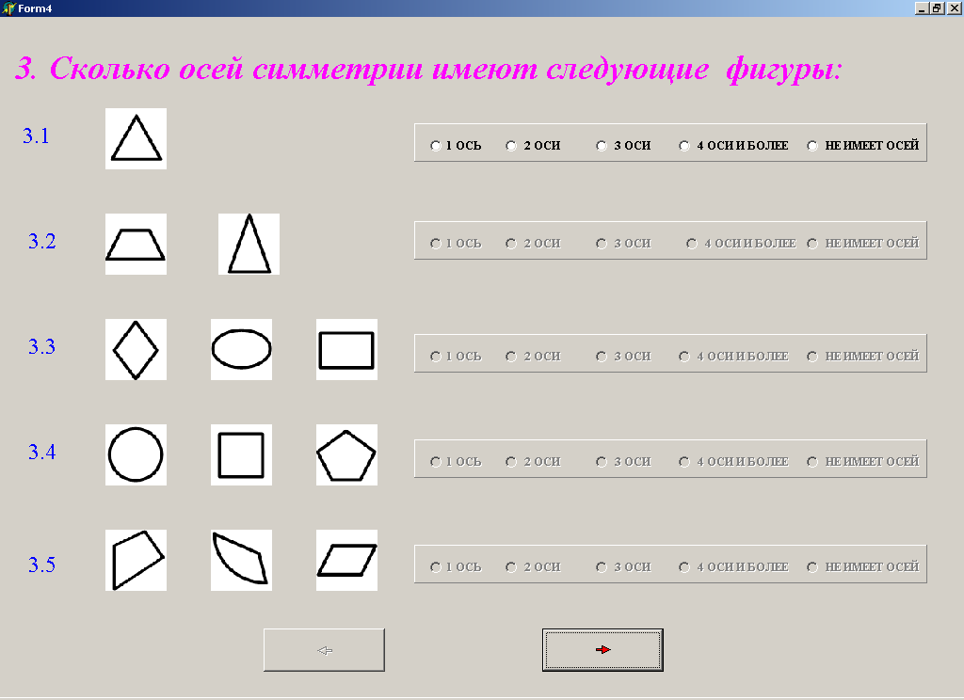
Рис.3. Задание 1.3.

В случае если обучающийся совершает ошибку, то программа указывает на нее, показывая реальное количество осей симметрии (рис. 4).

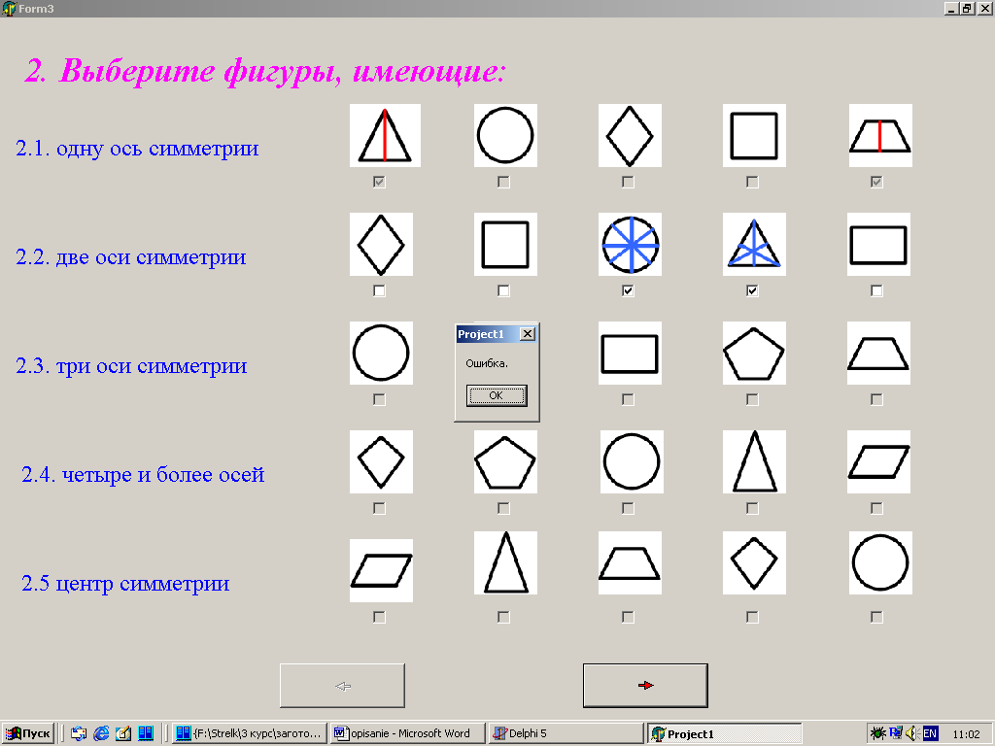
Рис.4. Ошибка в задании 1.2.

После того, как обучающийся даст исчерпывающий ответ, он переходит к следующему заданию, при этом на экране визуализируется подтверждение правильности решения (рис. 5).

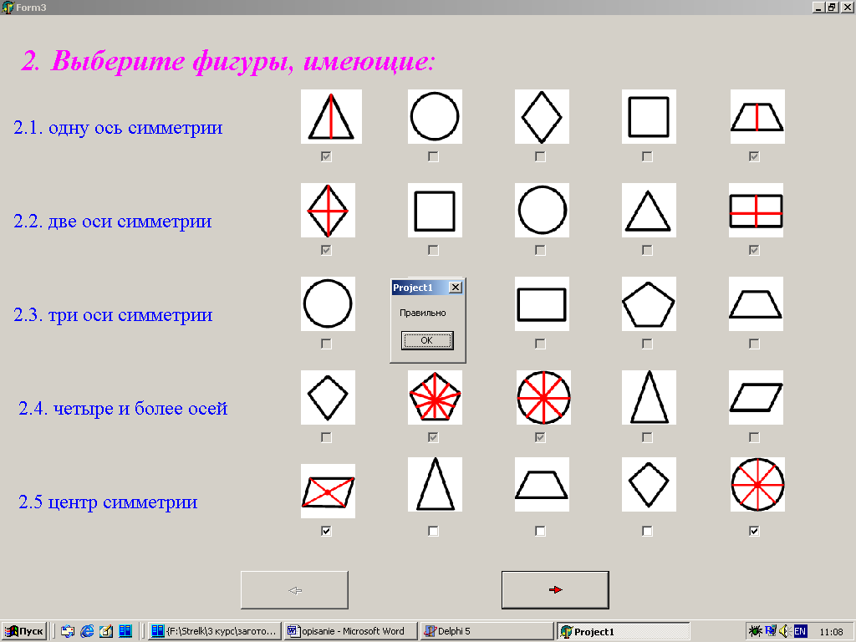
Рис.5. Визуализация правильных ответов

Вторая часть программы содержит задания, связанные с простейшей фигурой – точкой. Задания 2.1 (рис. 6) и 2.2 (рис. 7) проясняют понятие симметрии точки относительно прямой. Используется тот же принцип пошагового выполнения заданий обучающимся.
Задания третьей части заключаются в том, что обучающемуся предлагается фигура и прямая, относительно которой требуется построить фигуру, симметричную данной. При разработке данной части программного средства, мы столкнулись с необходимостью визуализировать геометрические преобразования: поворот, осевую и центральную симметрии.

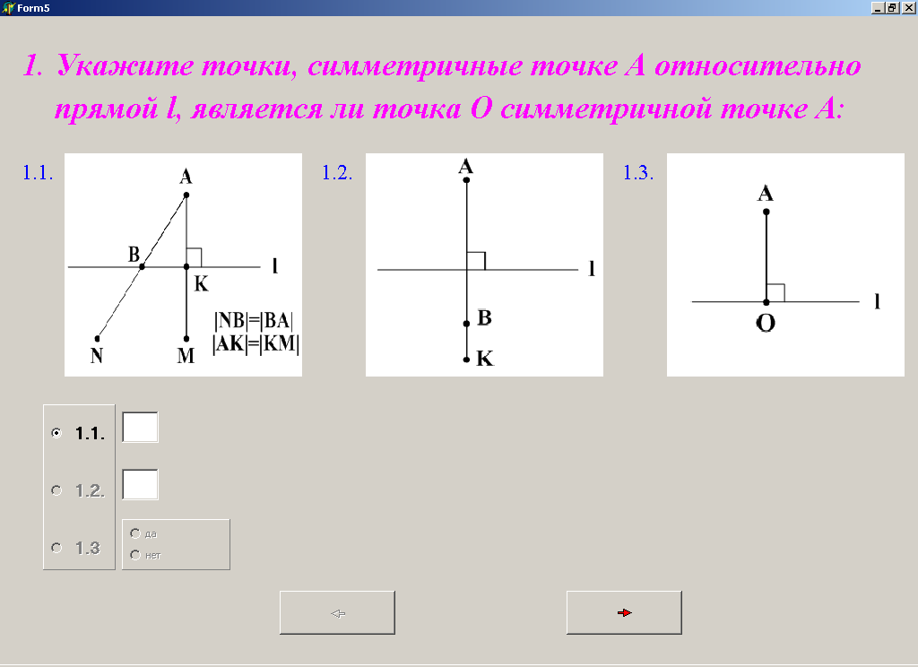
Рис. 6. Задание 2.1.

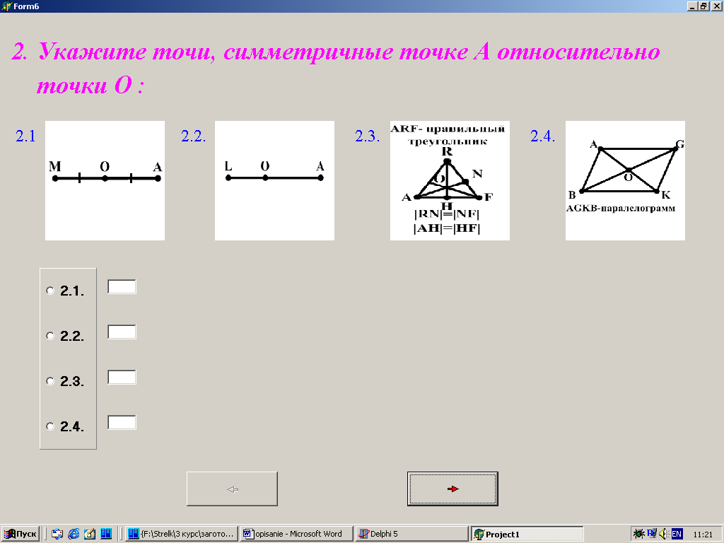
Рис. 7. Задание 2.2.

Задание 3.1 заключается в том, что обучающемуся предлагается построить простейшую фигуру - точку М’, симметричную точке М относительно прямой l (рис. 8). Эти задания направлены на отработку навыков построения симметричных фигур.
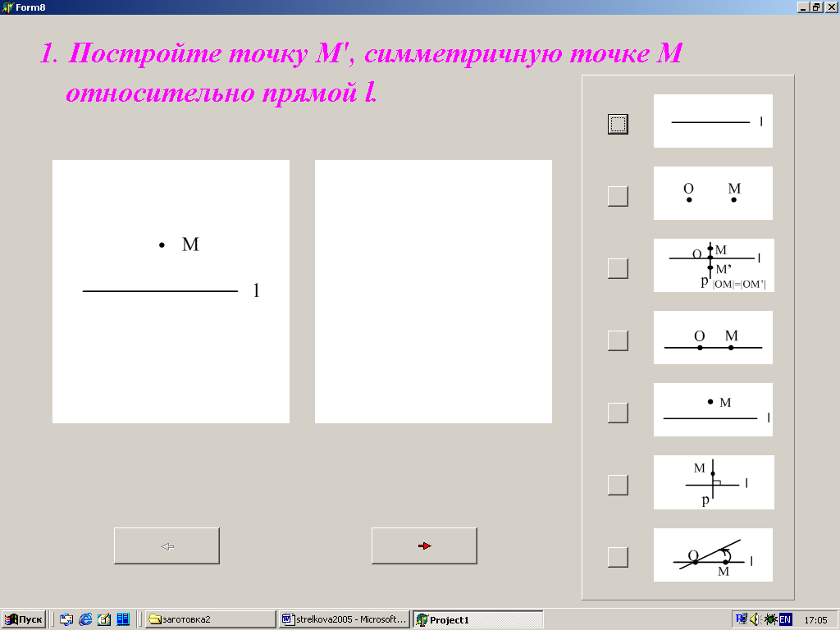
Рис. 8. Задание 3.1.

На форме расположена панель с кнопками, которые подразумевают под собой определенные действия. Например, построение прямой, точки, построение перпендикуляра к прямой. Главное, соблюдать порядок построения симметричной фигуры. Если порядок нарушается, то обучающемуся предлагается вспомнить определение симметричной фигуры.
На рис. 10 Представлено задание 3.1 в динамическом виде. По нажатию определенной кнопки на панели начинает выполняться действие, подразумевающееся под ней. Аналогичны задания 3.2 (рис.11) и 3.3 (рис 12) на построение фигур, симметричных ромбу и ломаной.
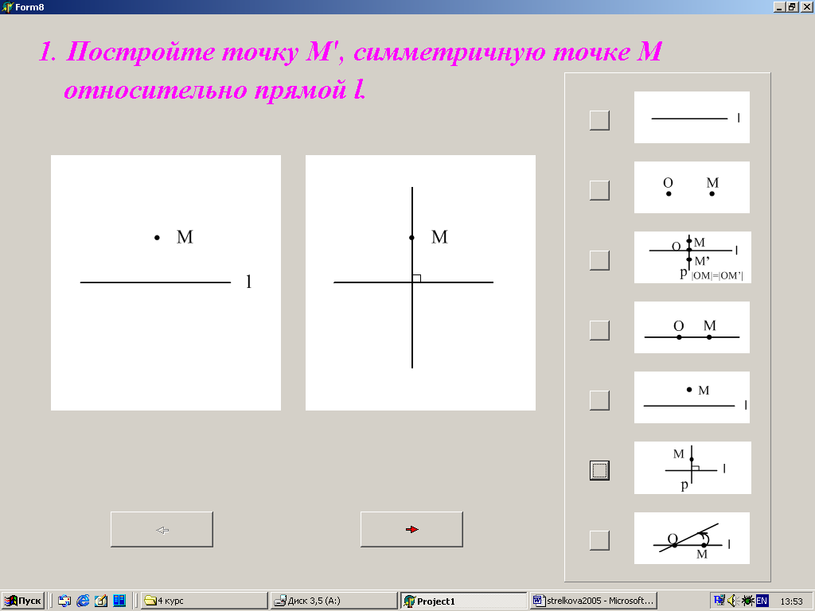
Рис. 10. Задание 3.1 в динамике.
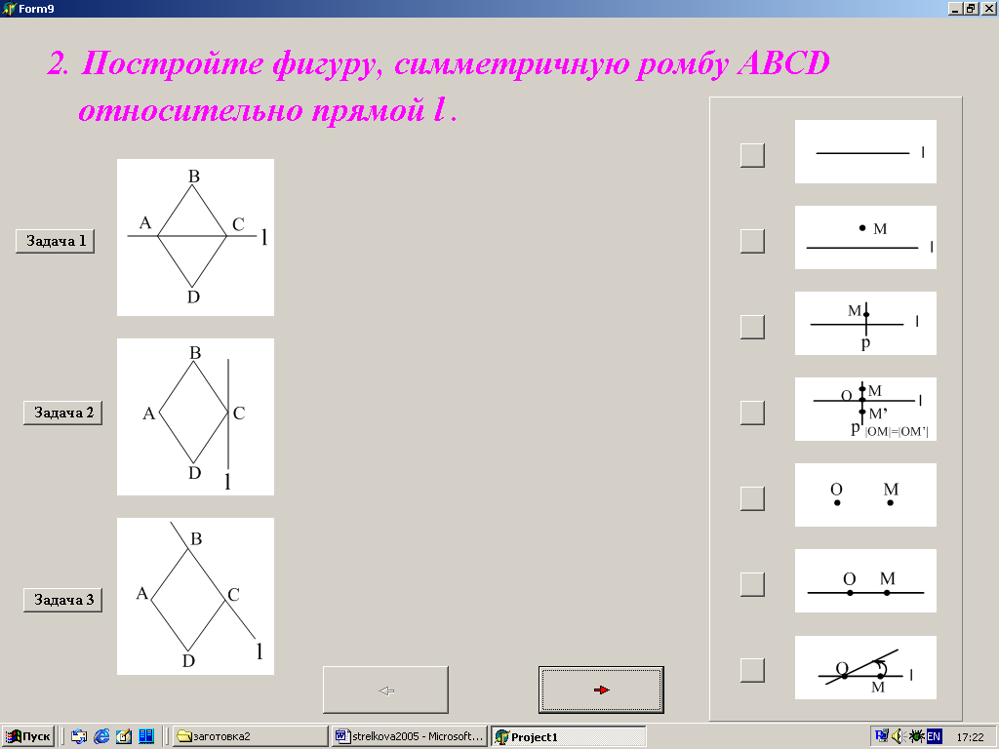
Рис.11. Задание 3.2.
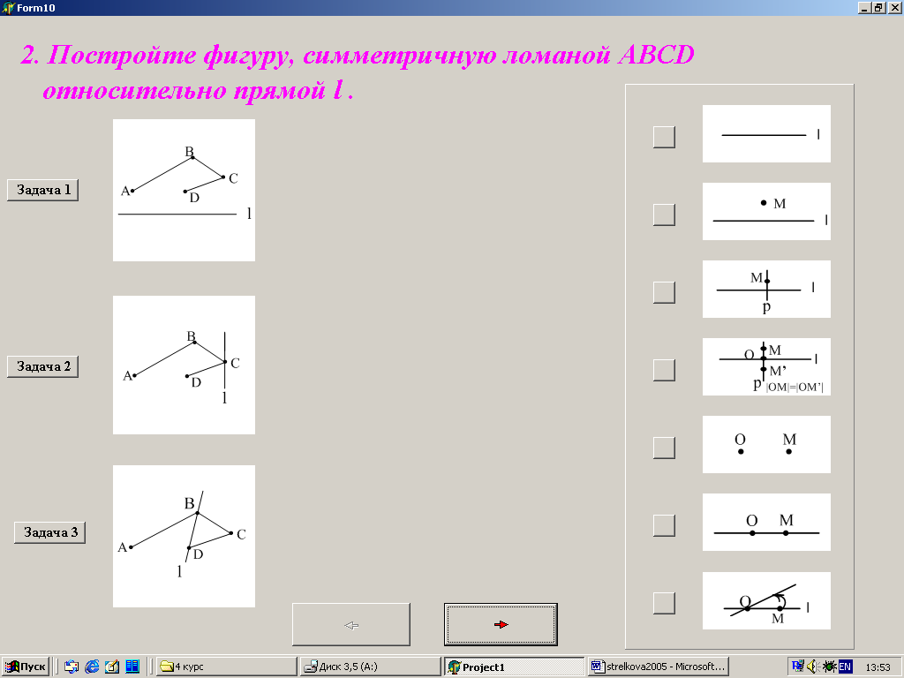
Рис.12. Задание 3.3.

Задания четвертой части ориентированы на проверку знания формул различных видов движений плоскости. Обучающемуся предлагается выполнять задания по шагам. Для начала ему предлагается выполнить построение симметрии. Необходимо отметить, что построение выполняется в динамическом режиме. Далее необходимо с клавиатуры ввести требующийся от него ответ. В случае если ответ введен неверно, программа предлагает подсказку. И так до тех пор, пока не будет введен правильный ответ. На рисунках 13, 14 и 15 представлены макеты заданий четвертой части.
Использовать данное программное средство предполагается при повторении темы: «Симметрия на плоскости» в курсе подготовки студентов педагогических ВУЗов. Оно фактически является тренажером, позволяющим на простых примерах в интерактивном режиме, овладеть первоначальными знаниями по данной теме.

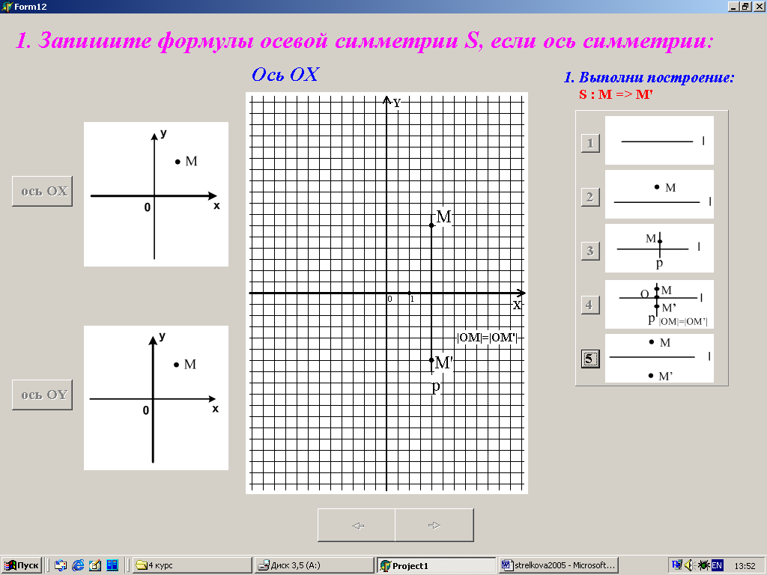

Рис.13. Задание 4.1.

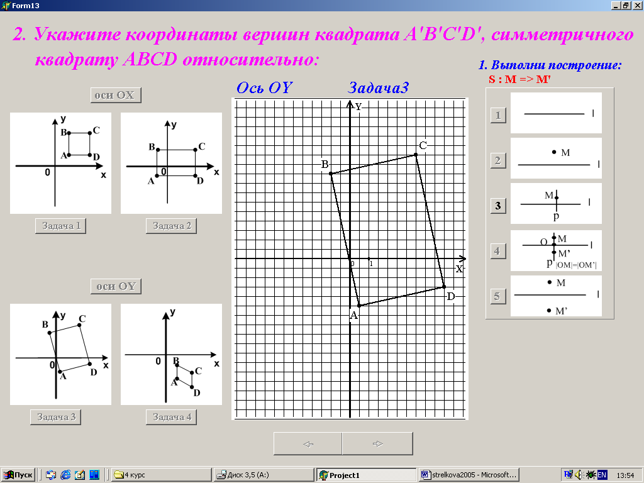

Рис. 14 Задание 4.2.

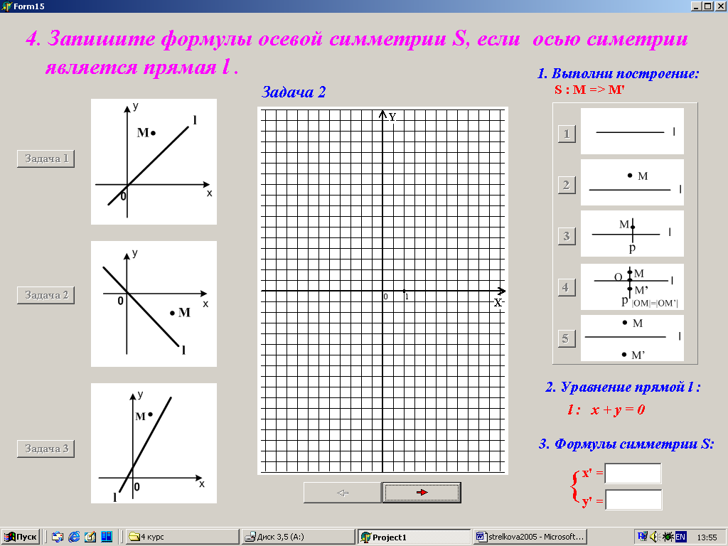

Рис. 15. Задание 4.4.

5.3. Основные технические характеристики программы

Для работы с программой требуется:
- Компьютер IBM PC 486 и выше
- Операционная система Windows 95/98/Millenium/NT/2000/XP
- 16 Mb RAM
Объем исполняемого файла -
Project1.dpr – 1 400 байта – основной файл проекта.
Unit1.dfm/Unit1.pas –1 379 байта/1 566 байта - файлы описания формы form1 и ее модуля.
Unit2.dfm/Unit2.pas –19 005 байта/10 521 байта - файлы описания формы form2 и ее модуля.
Unit3.dfm/Unit3.pas – 1 095 552 байта/10 191 байта - файлы описания формы form3 и ее модуля.
Unit4.dfm/Unit4.pas –548 606 байта/5 874 байта - файлы описания формы form4 и ее модуля.
Unit5.dfm/Unit5.pas –1 240 203 байта/2 190 байта - файлы описания формы form5 и ее модуля.
Unit6.dfm/Unit6.pas –1 259 467 байта/2 230 байта - файлы описания формы form6 и ее модуля.
Unit7.dfm/Unit7.pas –1 429 599байта/735 байта - файлы описания формы form7 и ее модуля.
Unit8.dfm/Unit8.pas –1 379 байта/1 566 байта - файлы описания формы form8 и ее модуля.
Unit9.dfm/Unit9.pas –19 005 байта/10 521 байта - файлы описания формы form9 и ее модуля.
Unit10.dfm/Unit10.pas – 1 095 552 байта/10 191 байта - файлы описания формы form10 и ее модуля.
Unit11.dfm/Unit11.pas –548 606 байта/5 874 байта - файлы описания формы form11 и ее модуля.
Unit12.dfm/Unit12.pas –1 240 203 байта/2 190 байта - файлы описания формы form12 и ее модуля.
Unit13.dfm/Unit13.pas –1 259 467 байта/2 230 байта - файлы описания формы form13 и ее модуля.
Unit14.dfm/Unit14.pas –1 429 599байта/735 байта - файлы описания формы form14 и ее модуля.
Unit15.dfm/Unit15.pas –1 429 599байта/735 байта - файлы описания формы form15 и ее модуля.
Обучающая программа реализована в среде визуального проектирования Borland Delphi 5 на языке Object Pascal [6, 7, 8].

Заключение.

Мы рассмотрели положение темы «Движения плоскости» в учебных пособиях разных авторов Л. С. Атанасяна, А. Д. Александрова, Г.П. Бевза, А. В. Погорелова, В. Н. Руденко. Основные пункты рассмотрения:
- положение темы в общем плане школьного курса геометрии;
- положение темы в курсе геометрии определенного класса;
- основные пункты параграфов;
- основные виды движения на плоскости;
- понятия, входящие в данный материал.
Проделав эту работу, мы пришли к выводу о необходимости рассмотрения темы «Симметрия на плоскости» непосредственно перед изучением преобразования движения. На основе просмотренного материала по этой теме создана обучающая, контролирующая программа-тренажер для учащихся старших классов и студентов, включающая в себя различные задания, посвященные симметрии на плоскости.

Список использованных источников

- Александров А. Д., Вернер А. Л., Рыжик В. И. Геометрия, учебное пособие для 7-9 классов – М.: Просвещение, 1992.
- Атанасян Л. С., Бутузов В. Ф. и др. Геометрия, учебное пособие для 7-9 классов – М.: Просвещение, 1995.
- Бевз Г. П., Бевз В. Г., Владимирова Н. Г. Геометрия, учебное пособие для 7-11 классов – М.: Просвещение, 1992.
- Погорелов А. В. Геометрия, учебное пособие для 7-11 классов – М.: Просвещение, 1991.
- Руденко В. Н., Бахурин Г. А. Геометрия, учебное пособие для 7-9 классов – М.: Просвещение. 1994.
- Канту М. Delphi 2 для Windows 95/NT. Полный курс. Тома 1, 2. Москва. Внешторгиздат. 1996 г.
- Культин Н.Б. Программирование в Turbo Pascal 7.0 и Delphi. – СПб.: BHV – Санкт-Петербург, 1998. – 240 с.
- Рубенкинг Н. Программирование в Delphi для "чайников". - К.: "Диалектика", 1996. – 304 с.
- Грузман И.С., Киричук В.С. Цифровая обработка изображений в информационных системах, учебное пособие – Новосибирск: Издательство НГТУ, 2002.

